UNIVERSITATEA „ŞTEFAN CEL MARE” DIN SUCEAVA
BIBLIOTECA

RAPORT DE ACTIVITATE PENTRU ANUL 2023

I. Misiunea Bibliotecii universitare
Misiunea Bibliotecii USV se definește în contextul academic din Universitatea „Ștefan cel Mare” din Suceava, din țară și străinătate, dar și în contextul comunității în mijlocul căreia se desfășoară activitățile specifice.
Biblioteca USV este parte a organizării instituționale a Universității „Ștefan cel Mare” din Suceava, fiind subordonată în mod direct Rectoratului USV.
Prin dinamica infrastructurii, a serviciilor oferite, a dialogului cu beneficiarii acesteia, Biblioteca USV contribuie în mod esențial și hotărâtor la calitatea învățământului universitar și a cercetării științifice în varii domenii.
Întreaga activitate, pe care colectivul Bibliotecii USV o desfășoară la cel mai înalt nivel al profesionalismului și vocației, se reflectă în mod direct în calitatea activităților specifice unei biblioteci, cărora li se adaugă importanta contribuție la promovarea valorilor culturale în comunitățile locală, regională, europeană. Biblioteca USV este un vector recunoscut de promovare a imaginii Universității „Ștefan cel Mare” din Suceava.
Biblioteca Universității „Ștefan cel Mare” din Suceava a oferit pe tot parcursul anului 2023 următoarele servicii:
- dezvoltarea, evidența și organizarea colecțiilor;
- schimb interbibliotecar;
- catalogarea și indexarea colecțiilor;
- informare documentară;
- păstrarea şi conservarea colecţiilor;
- circulația publicațiilor din colecțiile bibliotecii;
- relaţii cu publicul;
- împrumut interbibliotecar;
- referinţe bibliografice.
Serviciile menţionate se desfăşoară în birouri și săli de lectură aflate în Corpurile A și E ale campusului universitar, având o suprafață de peste 770 mp. Pentru studiu, în cele 6 săli de lectură, sunt puse la dispoziție peste 227 de locuri. Sălile sunt organizate cu fond de carte pentru Împrumut la Domiciliu – D1 și cu acces direct la raft (Sala de Lectură cu Publicaţii Economice şi Inginereşti – D2) şi acces indirect la raft (Sala de Lectură „Mihail Iordache” – D3, Sala de Lectură Referinţe – D4, Sala de Lectură Colecţii Speciale – D5, Sala de Lectură Periodice şi Seriale – D6).
Menţionăm că, începând cu anul universitar 2023-2024 (luna octombrie), Sala de Lectură „Mihail Iordache” (D3) și Sala de Lectură Periodice şi Seriale (D6) au fost amenajate ca săli de curs și seminar pentru Facultatea de Inginerie Electrică și Știința Calculatoare
lor și Facultatea de Litere și Științe ale Comunicării.
Utilizatorii beneficiază de următoarele instrumente de informare: catalogul electronic pentru publicații monografice și seriale – Aleph 500, catalogul alfabetic tradițional pentru fondul de carte din domeniile socio-umane, economic și al științelor inginerești, pentru periodice, seriale şi colecții speciale.
În perioada supusă evaluării, Biblioteca USV a continuat şi intensificat misiunea de promovare a fondului de carte, a autorilor, cadre didactice universitare şi din învăţământul preuniversitar, cercetători ştiinţifici, academicieni, personalităţi ale culturii locale, naţionale şi internaţionale, prin acţiuni proprii sau în colaborare cu facultăţile universităţii noastre, dar şi cu alte instituţii de învăţământ şi cercetare din ţară şi străinătate.
S-au intensificat acțiunile de organizare şi reorganizare a colecţiilor, de modernizare şi igienizare a spaţiilor bibliotecii, de dotare cu tehnică de lucru. Astfel, s-au executat reparații la infrastructura tuturor sălilor de lectură, s-a instalat sistemul de climatizare în sășlile Corpului E (demisol - Depozitul de Carte, parter – Sala Internet și Împrumut la Domiciliu, etajul I – Sala de Lectură cu Publicaţii Economice şi Inginereşti și birourile de achiziție și prelucrare a cărților și periodicelor, s-au instalat 50 de calculatoare noi prin Proiectul „Modernizarea și echiparea infrastructurii educaționale universitare”, realizat prin eforturile Rectoratului USV, calculatoarele uzate fiind trecute spre recondiționare și updatate.
Prin activităţile desfăşurate, Biblioteca USV este recunoscută în comunitatea locală şi regională ca un important Centru de informare, dar şi de formare a tinerilor cercetători. În acest sens, s-a încheiat și un parteneriat de colaborare cu noul Centru de orientare, asociere și consiliere în cariera de cercetător pentru regiunea de Nord-Est a României al USV.

II. Dezvoltarea, evidența și organizarea colecțiilor
Pe parcursul anului 2023, prin cumpărare, donații și schimb interbibliotecar, în colecțiile bibliotecii au intrat un număr de 2 368 titluri [1 864 titluri de carte (faţă de 1 948 în anul 2022) și 504 titluri de reviste (faţă de 409 în anul 2022)].
În anul 2023, din fondurile Facultăților, Rectoratului şi proiecte s-au cumpărat 440 exemplare, în valoare de 26 242,77 lei, conform situaţiei de mai jos:
Facultatea / Rectorat / Departament | Exemplare | Valoare (lei)
Rectorat | 110 | 5 972,23
FIG | 47 | 1 841,25
FLSC | 192 | 15 773,40
Proiect FSS (Prof. univ. dr. Otilia Clipa) | 91 | 2 655,89
TOTAL - CUMPĂRARE | 440 | 26 242,77
Fondurile alocate achiziţiei de publicaţii monografice au scăzut, faţă de cele din anul precedent, cu 40 839,17 lei, (67 081,94 lei în 2022), de asemenea și numărul de exemplare cumpărate este mai mic cu 835, (1 275 de exemplare în 2022).
Cărțile intrate în colecțiile bibliotecii pe parcursul anului 2023 prin donație, schimb interbibliotecar și Tipografia USV se regăsesc în tabelul următor:
Modalitatea de achiziție | Exemplare | Valoare (lei)
Donație, persoane fizice - cărți | 1 584 | 28 898
Schimb interbibliotecar – publicați monografice primite de la instituții din țară și străinătate | 143 | 3 901,55
Tipografie USV - cărți | 117 | 2 451,95
TOTAL - DONAŢII | 1 844 | 35 251,50
Se observă o scădere cu 92 de exemplare faţă de anul precedent (1 936 de exemplare), a numărului de publicaţii monografice înregistrate în catalogul on-line (donaţii, schimb interbibliotecar, lucrări ale cadrelor didactice tipărite în cadrul Tipografiei Universităţii).
În total, în colecțiile bibliotecii au intrat 2 284 (faţă de 3 211 în anul 2022) de exemplare cărți, în valoare de 61 494,27 lei (faţă de 103 949,24 lei, în anul 2022).
Situaţia fondului de publicații periodice și seriale, intrate în colecția bibliotecii în 2023, prin cumpărare, se regăseşte în tabelul de mai jos:
Facultatea / Rectorat / Departament | Titluri | Valoare lei
Rectorat | 3 | 1 910
FIG | 4 | 598
FIA | 1 | 460
FLSC | 9 | 1 605
FSE | 4 | 456
FEAA | 44 | 6 780
FDSA | 24 | 8 388
FMSB | 24 | 6 335
TOTAL - CUMPARARE | 113 | 26 532
Se observă o creştere, cu 26 titluri faţă de anul precedent, (87 în 2022) a numărului total de titluri de periodice achiziţionate.
Situaţia fondului de publicații periodice și seriale intrate în colecțiile bibliotecii prin donație, schimb interbibliotecar și Tipografia USV se regăseşte în tabelul de mai jos:
Modalitatea de achiziție | Titluri | Valoare (lei)
Donație persoane fizice – publicații seriale și periodice | 208 | 9 301,65
Tipografie USV | 5 | 315,17
Schimb interbibliotecar - publicații seriale și periodice primite de la instituții din țară și străinătate | 178 | 10 651,17
TOTAL - DONAŢII | 391 | 20 267,99
Numărul de titluri de periodice, primite în colecţia bibliotecii prin donaţii, s-a menținut același faţă de anul precedent, (208 în 2022), numărul de titluri primite prin serviciul Schimb interbibliotecar a crescut cu 70 (108 în 2022), numărul de titluri primite de la Tipografia USV a scăzut cu 1 (6 în 2022). Numărul total de publicații periodice, constituite în volume, care au primit număr de inventar, este de 973 buc.
În total, în fondul de publicații periodice și seriale au intrat 504 de titluri (faţă de 409 în anul 2022), în valoare de 46 799.99 lei ( faţă de 37 500,77 lei în anul 2022).
În anul 2023 în Biblioteca USV au intrat 2 284 de exemplare de carte şi 2 599 de exemplare de reviste și ziare (în total 4 883 de exemplare, în valoare de 108 294,26 lei).
Menţionăm că achiziţiile de publicaţii au fost făcute în urma propunerilor cadrelor didactice, cu efortul financiar al Rectoratului USV şi al Facultăţilor Universităţii.
În anul 2023, Biblioteca s-a îmbogățit cu donații importante venite din partea unor persoane fizice precum: Prof. univ. dr. Mihai Iacobescu, Conf. univ. dr. Aurel Stan, Prof. univ. dr. Mircea A. Diaconu, Prof. univ. dr. Ştefan Purici, Prof. univ. DHC Sanda-Maria Ardeleanu, Prof. univ. dr. Aurel Buzincu, Prof. univ. dr. Niculina Iacob, Cercetător drd. Gruiţă Ienăşoiu, Prof. Ioan Calinovici, Dr. Narcis-Dorin Ion, Dr. fiz. R. Boboescu, jurnalistul şi scriitorul Neculai Roşca, și a unor instituții, ca de exemplu: Academia Română, Institutul Bucovina, Centrul de Reuşită Universitară, Asociaţia RO.AS.IT, Proiect Read Japan, Asociaţia Bibliotecarilor din România, Centrul Cultural Bucovina, Biblioteca Bucovinei „I. G. Sbierea”, Asociaţia Liga Albanezilor din România, Institutul Naţional pentru Cercetare şi Formare Culturală, Editura Bogdania (Focșani), Editura Prospexi (Dorohoi), Fundaţia Culturală „Memoria”, Mănăstirea Voroneţ, Biblioteca Municipală „B. P. Haşdeu” din Chişinău.
În relaţia cu donatorii de publicaţii, cu editurile, cu companiile de distribuţie a publicaţiilor pentru achiziţie, au fost întocmite peste 550 de scrisori de mulţumire, cereri de ofertă, statistici, semnalări de evenimente organizate de Bibliotecă şi altă corespondenţă specifică.
Au fost completate Registrele Bibliotecii (Registrul Inventar, Registrul Topografic, Registrul de intrare a documentelor după conţinut ş.a.) cu informaţiile actualizate. S-au întocmit situaţii statistice cu privire la numărul de publicaţii şi dinamica achiziţiilor în ultimii ani, pentru diverse domenii,în vederea autorizării, autoevaluării programelor de studii academice: Management, Medicină, Filologie, Economie, Ştiinţe Inginereşti, Ştiinţe Sociale, Geografie, Ştiinţe ale Educaţiei, Asistenţă Socială, Şcoala Doctorală (10 domenii).
În softul de bibliotecă Aleph, modulul Catalogare, pe parcursul anului 2023 au fost înregistrate 5 904 (faţă de 4 406 în anul 2022) de titluri de carte şi articole din periodice și seriale. Au fost efectuate 1 636 de intervenții pe descrierile bibliografice existente, efectuându-se completarea și corectarea informațiilor bibliografice din conversie.

III. Schimbul interbibliotecar național și internațional
În anul 2023, Biblioteca Universității „Ștefan cel Mare” din Suceava a colaborat cu 68 de instituții din țară (Universități din Braşov, București, Cluj-Napoca, Constanţa, Craiova, Galaţi, Iași, Oradea, Sibiu, Timișoara, Târgu Mureş) și cu 77 instituții din străinătate (Universități din Belgia, Canada, Franţa, Germania, Italia, Rep. Moldova, Polonia, Serbia, Spania, S.U.A., Ucraina, Ungaria).
Schimbul de publicații cu bibliotecile românești și străine este prezentat în tabelul de mai jos:
Tipul schimbului | Schimb intern |  | Schimb extern
Categoria de documente | expediate | primite | expediate | primite
Cărți | 197 | 178 | 48 | 3
Periodice | 140 | 269 + 19 CD | 173 | 14

Numărul de cărţi şi publicaţii periodice expediate la schimbul intern este 337 (faţă de 425 în 2022), la schimbul extern este 221 (faţă de 262 în 2022). Numărul de publicaţii primite la schimbul intern este 447 + 19 CD (faţă de 640 + 19 CD în 2022), la schimbul extern este 17 (faţă de 67 în 2022).
La depozitul legal au fost expediate un număr de 222 cărți (faţă de 333 în 2022) și 175 periodice (față de 141 în 2022). Au fost primite 55 de confirmări pentru coletele expediate prin schimb interbibliotecar și 93 de confirmări de primire a expediţiei coletelor.

IV. Comunicarea colecțiilor
O activitate care s-a desfășurat pe tot parcursul anului 2023 este cea de prezentare și promovare a spațiilor, colecțiilor și serviciilor bibliotecii de către personalul de la Compartimentul Comunicarea Colecțiilor. Biblioteca USV a fost prezentată studenților, masteranzilor, doctoranzilor din anul I, delegațiilor oficiale prezente în universitate, comisiilor pentru acreditarea programelor de studiu, elevilor, numeroșilor vizitatori din țară și străinătate. La începutul anului universitar 2023-2024, studenții din anul I au fost informați despre Regulamentul emiterii permisului sub formă de card electronic, instrucțiuni privind împrumutul și restituirea de publicații, drepturile și obligațiile unui cititor, folosirea calculatoarelor și imprimantelor, prezentarea sălilor de lectură ș.a. Pe lângă membrii comunității academice sucevene, în anul 2023, Biblioteca USV a fost vizitată de un număr de peste 1126 de elevi din colegii și școli din Județul Suceava, Botoșani și Neamț, 5 comisii de acreditare: FDSA, FLSC, FIG, FMSB, delegații din străinătate (Ucraina, Republica Moldova, Tadjikistan, Canada, Franța, Germania, Polonia, Senegal, Coasta de Fildeș, Maroc, Republica Maurițius, Marea Britanie, Cehia), un mare număr de personalități din țară și străinătate care au semnat în Cartea de Onoare a Bibliotecii USV.
Pentru a beneficia de serviciile bibliotecii, utilizatorii sunt înscriși în baza de date a modulului Circulație al softului Aleph. Înscrierea în baza de date a cititorilor din cele 11 facultăți a fost efectuată în spațiile destinate în acest scop din corpurile A și E. Procesul de înscriere a fost promovat prin afișe tradiționale și on-line transmise tuturor secretariatelor facultăților, precum și responsabililor de an.
În urma înscrierii tradiționale și on-line, s-a emis permisul de bibliotecă sub formă de card electronic pentru accesul la serviciile bibliotecii, valabil pe tot parcursul perioadei de studiu: consultarea publicațiilor în sălile de lectură, împrumut la domiciliu, împrumut interbibliotecar și acces internet. Cardul emis și vizat în bibliotecă are valabilitate atât pentru intrarea în campusul universitar cât și pentru accesul în bibliotecă, la cantina universitară și în căminele studențești.
În perioada ianuarie-decembrie 2023, au fost emise 2 192 (față de 2 114 în anul 2022) carduri noi și 4 505 de carduri actualizate (față de 3 711 în anul anterior). Numărul total al utilizatorilor activi pentru anul 2023 a fost de 6 697 (față de 5 825 în anul 2022). Numărul total de vizitatori intrați în Biblioteca USV a fost de peste 27 300 (față de 36 360 în anul 2022), fapt explicat prin lucrările de amenajare, reparații efectuate în această perioadă, atât la parterul Corpului E cât și la etaj.
Pe parcursul anului 2023, în Baza electronică unică de lichidare la nivelul universității, unde este cuprins și Departamentul Biblioteca, au fost verificate și semnate peste 3 261 de fișe pentru studenți, masteranzi, doctoranzi și angajați ai comunității academice, care au încheiat raporturile contractuale cu USV (în anul 2022 a fost un număr de 3 838). La această cifră, se adaugă un număr de 1 107 studenţi (față de 2 266 în anul 2022) care au semnat Fișa de lichidare în mod tradițional. În total, au fost efectuate verificări și au fost încheiate situațiile de lichidare pentru un număr de 4 368 persoane (față de 6 013 în 2022). Această situație reflectă dinamica numărului de studenți ai USV.
În cadrul activității de înscriere și verificare a respectării termenului de împrumut al publicațiilor s-a încasat suma de 399,6 lei (față de 210 lei în 2022). Menționăm că în această perioadă au fost încasate taxe de la cititorii externi și interni (cărți pierdute, înscrieri).
O activitate importantă, care reflectă interesul utilizatorilor pentru colecțiile valoroase ale bibliotecii noastre, este comunicarea colecțiilor / circulația publicațiilor, ce presupune: împrumutul, reînnoirea și restituirea de cărți, reviste, ziare, CD, DVD și alte documente. Pentru anul 2023, cifrele de circulație au fost următoarele: 21 649 de publicații împrumutate, 950 de reînnoiri și 21 836 de publicații restituite (față de 21 396 de împrumuturi, 841 de reînnoiri și 21 260 de restituiri în 2022).
Serviciul Comunicarea Colecțiilor a răspuns, în format electronic sau telefonic, solicitărilor și întrebărilor a peste 6 955 de utilizatori (față de 4 626 în anul 2022). Creșterea numărului de cereri on-line se explică prin faptul că utilizatorii folosesc tot mai mult dispozitivele IT și preferă raspunsuri rapide.
Pentru a satisface toate solicitările cititorilor privind accesul la informație, în cadrul Serviciului Comunicarea Colecțiilor se desfășoară Serviciul de Împrumut Interbibliotecar național și internațional. Pe parcursul anului 2023, s-au efectuat următoarele tranzacții de împrumut:

Împrumut interbibliotecar intern | Documente solicitate | Documente livrate
Publicații solicitate de cititorii Bibliotecii USV | 16 | 16
Publicații solicitate de cititorii altor biblioteci | 3 | 3

Tranzacțiile de documente în cadrul împrumutului interbibliotecar au vizat în special cadrele didactice, doctoranzii, masteranzii şi studenţii din anii finali și au acoperit solicitările utilizatorilor cu titluri care nu s-au regăsit în fondurile proprii. Livrarea documentelor solicitate, atât la schimb cât și la împrumut, se face fie prin scanare fie prin poştă. Partenerii pentru împrumutul interbibliotecar în 2023 sunt: BCU „M. Eminescu” Iași, BCU „Carol I” București, BCU Babeș-Bolyai, Cluj-Napoca, Biblioteca Universității „Valahia” din Târgoviște, Biblioteca Județeană „Petre Dulfu”, Baia Mare, Biblioteca Județeană „Costache Sturdza”, Bacău.
O activitate importantă pentru promovarea publicațiilor cadrelor didactice din Universitate este vânzarea cărților la Librăria USV, în cadrul Bibliotecii USV. Pe parcursul anului 2023, s-a primit pentru vânzare un număr de 29 titluri noi (față de 33 în anul 2021) reprezentând 290 exemplare (față de 177 în anul 2022), în valoare de 4 873,75 lei (față de 3 600, 05 lei în anul 2022).
Din totalul de 1 135 de exemplare (față de 1 034 în anul 2022) existente în Librărie s-au vândut 169 de exemplare (28 de titluri) în valoare de 2 136, 07 lei (față 926, 18 lei în anul 2022).

V. Activități de organizare și conservare a colecțiilor
Pe parcursul anului 2023, au fost realizate activități vizând organizarea, protejarea și conservarea colecțiilor. Astfel, au fost efectuate, de câte ori a fost necesar, igienizarea spațiilor de depozitare şi reorganizarea colecțiilor în Sălile de Lectură din Corpurile A și E, în Depozitele de Carte din Corpul E și Depozitele de Periodice din Corpurile A și E. În acest sens, au fost coletate un număr de 3 594 de cărți și relocate din Sala „Mihail Iordache” (A 103) în Sala Epigon (A 106). Începând cu luna martie, s-a efectuat inventarierea a 12 771 de volume aflate în Sala Colecții speciale, Carte rară (D4) și au fost întocmite întocmite procesele verbale în vederea predării-primirii de gestiune. Pentru extinderea spațiului necesar în vederea depozitării noilor achiziții de carte, în Sala de Lectură „Mihail Iordache” au fost selectate și coletate 975 de volume care au fost transferate în Depozitul de Carte (D1).
În luna aprilie, în Depozitul de Periodice Străine s-a efectuat mutarea și rearanjarea fondului de reviste străine, în urma inundării spațiului. În perioada iulie-august s-a efectuat mutarea fondului de periodice din Sala de Lectură în vederea eliberării și transformării acesteia în sală de curs.
Conform legislaţiei în vigoare, în anul 2023, au fost scoase din gestiune 7 titluri (exemplare) de carte în valoare de 75,35 lei, ca urmare a pierderii lor.
În perioada analizată, s-a amenajat și deschis în cadrul Bibliotecii USV, Sala documentară cu Fondul „Veronica și Mihai Iacobescu”, în urma donației de 7000 de cărți și reviste (apărute între anii 1945-2023) din biblioteca personală a domnului Mihai Iacobescu, reputat istoric și profesor al USV.
Pe parcursul anului 2023 în depozitele și sălile de lectură au intrat 2 284 de exemplare de carte, reprezentând 1 864 de titluri (3 211 de exemplare în anul 2022) și 2 599 de exemplare periodice (2 725 de exemplare în anul 2022), repartizate astfel: Depozitul 1 – 1 376 ex. (cu 877 de ex. mai puține decât în anul 2022), Depozitul 2 – 85 ex. (cu 47 ex. mai puține decât în anul 2022), Depozitul 3 – 809 ex. (cu 25 de ex. mai multe decât în anul 2022), Depozitul 4 – 0 ex., Depozitul 5 – 14 teze de doctorat (cu 28 teze mai puține decât în anul 2022), Depozitul 6 – 2 599 ex. (cu 126 de ex. mai puține decât în anul 2022). Menționăm că un număr de 46 teze de doctorat se află în bibliotecă, urmănd să fie legate în formatul USV.

VI. Informatizare
Funcționarea și promovarea Bibliotecii USV se fac, în principal, prin pagina web și rețeaua de socializare Facebook. Pagina Facebook a Bibliotecii informează publicul despre activitățile culturale și educative organizate de către colectivul Bibliotecii sau în parteneriat cu facultățile universității și alte instituții de educație și cultură.
Link-ul Biblioteca în presă de pe site-ul Bibliotecii a fost actualizat cu informații privind evenimentele organizate și desfășurate în bibliotecă pe tot parcursul anului 2023.
Conform tabelelor de mai jos, se poate analiza accesarea site-ului bibliotecii și a catalogului opac Aleph (vizitatori unici):

Vizite (sesiuni)  site Bibliotecă/vizitatori unici | Vizite (sesiuni)  Aleph/vizitatori unici
28 429 / 12 344  (față de 26 052 / 11 824 în 2022) | 14 826 / 4 688  (față de 14 821 / 4 752 în 2022)

Vizite site Bibliotecă
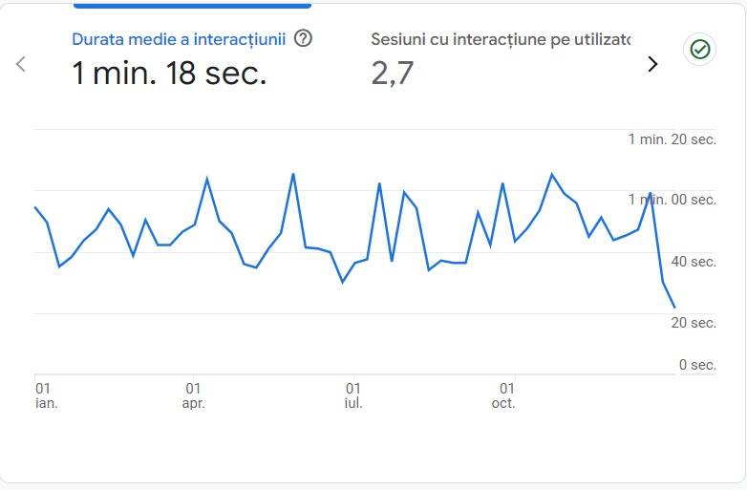 | 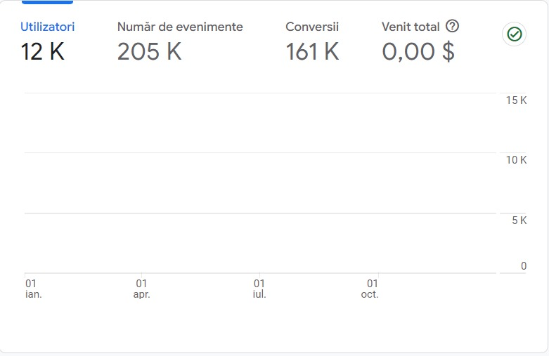

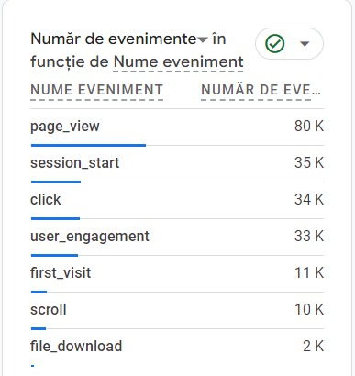 | 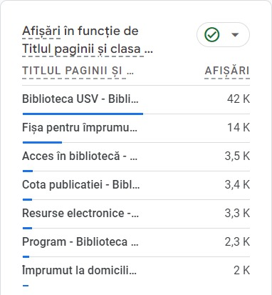 | 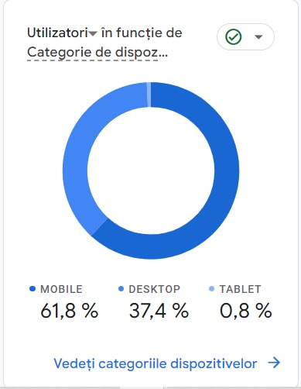

Vizite Aleph
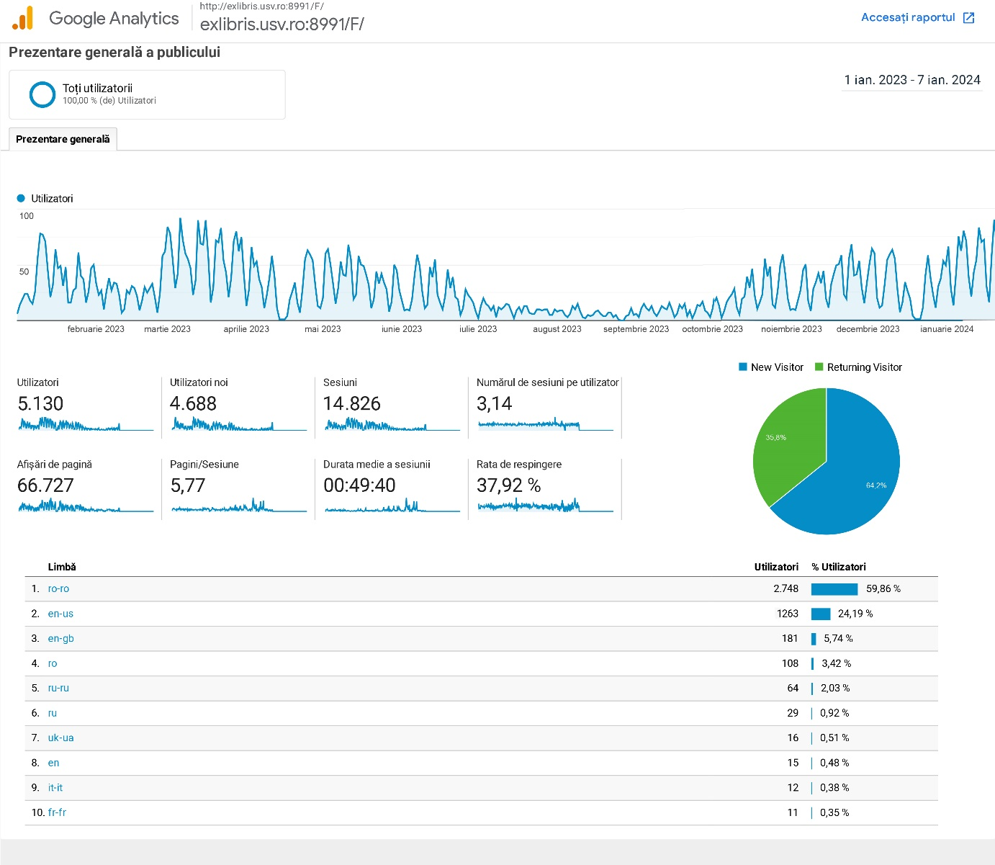

Menționăm că datele statistice privind accesarea site-ului și catalogului Aleph au fost generate din platforma Google Analytics.
Prin intermediul poștei electronice au fost solicitate și întocmite permanent bibliografii tematice (70) din domeniile științelor umaniste, economice, medicale și inginerești. S-au efectuat rezervări on-line de publicații, au fost formulate sugestii privind îmbunătățirea activității serviciilor oferite și potențiale achiziții, răspunsuri la diverse probleme frecvente ce țin de activitatea Departamentului, au fost întocmite și trimise on-line statistici necesare acreditărilor diverselor specializări ale USV. De asemenea, s-a efectuat o corespondență permanentă în vederea completării fondului de publicații: edituri, autori, donatori, cadre didactice din Universitate și din alte instituții, biblioteci din țară și străinătate, corespondență privind împrumutul și schimbul interbibliotecar. Au fost trimise, periodic, somații de restituire a publicațiilor cu termenul de împrumut depășit. Menționăm că, pe parcursul anului, corespondența s-a efectuat atât on-line cât și prin poșta tradițională.
Prin Consorțiul Anelis Plus, biblioteca universitară a oferit acces la baze de date științifice internaţionale din diferite domenii ale cunoașterii, periodic și la alte baze de date de pe lista consorțiului național. În tabelul următor este reflectată statistica de utilizare a bazelor de date internaționale la care Universitatea a avut abonament în anul universitar 2023-2024:

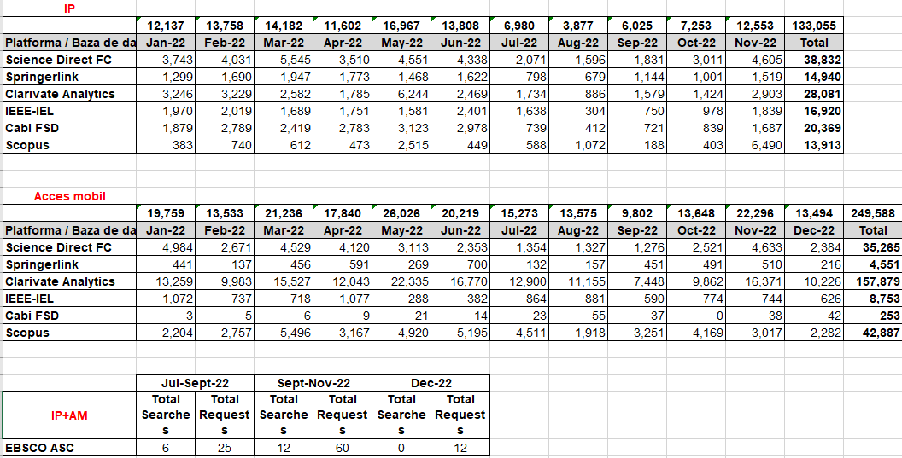
Menţionăm că statistica utilizării resurselor electronice internaționale este disponibilă din luna decembrie 2022.

VII. Biblioteca și comunitatea academică
Pe parcursul anului 2023, Biblioteca a sprijinit realizarea diverselor rapoarte de autoevaluare şi de clasificare instituțională a programelor de studii, departamentelor, centrelor de cercetare etc, oferind date statistice privind publicațiile existente în cadrul colecțiilor bibliotecii. În cadrul Bibliotecii USV, peste 70 de studenții au posibilitatea de a efectua practica anuală și voluntariat.
În anul 2023, anul aniversar al USV – „60 de ani de învățământ superior sucevean” colectivul Bibliotecii USV a organizat şi participat la următoarele manifestări şi evenimente:
- 14-15 ianuarie 2023 – Zilele Eminescu la USV. Sub semnul Zilei Culturii Naționale, Biblioteca USV a organizat evenimentul Eminescu în lume (Sala de Lectură „Mihail Iordache”), on-line şi on-site, cu invitaţi din diferite ţări: China, Coasta de Fildeş, Senegal, Peru, Anglia, Italia, Republica Moldova, Réunion (Franța), studenţi ai universităţilor partenere (Cluj-Napoca - Universitatea „Babeş-Bolyai”, București), studenţi, elevi de la Colegiul Național ,,Mihai Eminescu”, Colegiul Național „Petru Rareș”, Școala Gimnazială Nr. 3 din Suceava, Facultatea de Litere și Științe ale Comunicării, Centrul de Reușită Universitară Suceava, Alianța Franceză din Suceava, Asociația Italienilor din România (RO. AS. IT.), Erasmus Students Network Suceava, The European Law Students Association, Grupul de Inițiativă al Românilor din Basarabia, în parteneriat cu Casa de Cultură a Studenților;
- 30 ianuarie 2023 - Biblioteca USV (Sala de Lectură cu Publicații Economice și Inginerești) a primit vizita jurnalistului și scriitorului Neculai Roșca, membru al Uniunii Scriitorilor Bucovineni, care a îmbogățit fondul de Carte veche și Colecții Speciale al Bibliotecii universitare cu cele 15 volume ale romanului Á la recherche du temp perdu, de Marcel Proust apărute la Editura Gallimard, în perioada 1919-1927, dar și volume semnate de autorul sucevean;
- 2 februarie 2023 – Biblioteca USV (Sala de Lectură „Mihail Iordache”) a inițiat Proiectul național pe tema prevenției infracțiunilor pe internet: Educația pentru siguranță în era digitală, în colaborare cu Ambasada Elveției, Ministerul Educației, Directoratul Național de Securitate Cibernetică (DNSC), Inspectoratul Județean de Poliție Suceava - Secția de prevenție și combatere a infracțiunilor de terorism și a criminalității informatice, Alianța Franceză, Inspectoratul Școlar Județean, EduMax, Fundația Umanitară ASSIST, asociațiile studențești Erasmus Student Network, FIRESC, ASUS, GIRB, ELSA, ASCOR, OSCER, proiect derulat în perioada februarie-august a anului 2023;
- 14 februarie 2023 – Societatea Bibliotecarilor Bucovineni din Cernăuți (Ucraina) a oferit Bibliotecii USV o valoroasă donație a scriitoarei de limbă ucraineană, Olga Kobylianska, născută în Gura Humorului, Ducatul Bucovina, Austro-Ungaria, la 27 noiembrie 1863 și textul lui Iulian Rusanovschi, ,,Războiul Monumentelor: Monumente românești din Nordul Bucovinei și sudul Basarabiei;
- 15 februarie 2023 – Ziua Națională a Lecturii, Biblioteca universitară a organizat dezbaterea Lectura între pasiune, (re)creație și cercetare sau ,,Trăiește, învață și dă mai departe”,(Sala de lectură a Bibliotecii Colegiului Național „Mihai Eminescu”), alături de Alianța Franceză din Suceava, Asociația bibliotecarilor din România, Colegiul Național „Mihai Eminescu”, bibliotecari și elevi ai Școlii Gimnaziale Nr.3, profesori și elevi ai Școlii Gimnaziale Poieni-Udești, reprezentanți ai asociațiilor studențești Erasmus Student Network, FIRESC, ASUS, GIRB, ELSA, ASCOR, OSCER;
- 22 februarie 2023 – Biblioteca USV a participat la masa rotundă transfrontalieră ,,La intersecția civilizațiilor, limbilor, culturilor: Olga Kobâleanska și limba maternă ”. Întâlnirea a fost organizată în cadrul unui parteneriat între Universitatea „Ștefan cel Mare” din Suceava (România), Instituția științifică de stat „Institutul de Modernizare a conținutului educației” filiala Cernăuţi (Ucraina) și Instituția Мunicipală «Сentrul orășenesc de dezvoltare profesională a cadrelor didactice» a Consiliului Orășenesc Cernăuți (Ucraina);
- 24 februarie 2023 – Biblioteca USV a avut privilegiul de a se întâlni cu reputatul profesor Mihai Iacobescu, unul dintre ctitorii instituției sucevene, (Sala de Lectură cu Publicații Economice și Inginerești) , care a donat Bibliotecii USV un fond documentar de peste 7000 de cărți și reviste de epocă, apărute între anii 1945-2023 cu titluri valoroase, ediția princeps a „Istoriei românilor” din Dacia Traiana, de A.D. Xenopol s.a.;
- 3 martie 2023 – Seri de lectură la Biblioteca USV (Sala de Lectură „Mihail Iordache”), dezbatere studențească Proud to be Romanian-filozoful Mihai Șora, prezentarea Colecției ,,Biblioteca pentru toți”, construită din temelii de marele filozof;
- 6-13 martie 2023 – Programul Școala altfel, Biblioteca USV a primit vizita profesorilor și elevilor instituțiilor partenere: Liceul de informatică ,,Spiru Haret” din Suceava și Școala Gimnazială Nr. 3;
- 15 martie 2023 – Alteța Sa Principele Nicolae al României a oferit Bibliotecii USV ,, Istoria Monarhiei din România” și a relatat timp de două ore momente emoționante din viața Familiei Regale, povestiri despre Regele Mihai I;
- 18 martie 2023 – Biblioteca USV(Sala de Lectură „Mihail Iordache”) a găzduit întâlnirea din cadrul Proiectului : Educația pentru siguranță în era digitală;
- 23 martie 2023 –vizita Asociației „Français sans frontières”, prin reprezentanții Claude Mangin, Benjamin Beckner, Jean Maze;
- 24 martie 2023 – Balada Doamnelor de azi: o dezbatere pe tema: „Femeia modernă între feminitate și feminism” (Sala de Lectură cu Publicații Economice și Inginerești). Colaboratori: Școala de Etichetă și Bune Maniere, Alianța Franceză Suceava și ,,Mov de Bucovina”;
- 28 martie 2023 – Biblioteca USV a găzduit workshop-ul cu tema: How to Get Published with IEEE, (Sala de Lectură cu Publicații Economice și Inginerești). Sesiunea de instruire a fost prezentată de Eszter Lukács, IEEE Client Services Manager și Rareș Vasilică, Trainer E-nformation. În cadrul acestui workshop gratuit au participat cadre didactice, cercetători, studenți, doctoranzi, masteranzi, bibliotecari s.a.;
- 30 martie – în cadrul stagiului de formare „Printemps de l’innovation du français”, profesorul Thierry Gaillat din partea Université de l’Ile de la Réunion, pentru a încheia un nou acord de colaborare, de data aceasta cu o Universitate din Franța- zona Oceanului Indian;
- 31 martie 2023 – evenimentul Le Printemps des poètes organizat de Biblioteca Universității „Ștefan cel Mare” din Suceava, în parteneriat cu Colegiul Tehnic „Mihai Băcescu” Fălticeni, Asociația Bibliotecarilor din România, filiala Suceava, Biblioteca Bucovinei „I. G. Sbiera” Suceava, Casa Corpului Didactic „George Tofan” Suceava;
- 11 aprilie 2023 – activitatea Explorări ale psihologiei bunătății (Sala de lectură „Mihail Iordache”), în colaborare cu Centrul de Consiliere și Orientare în Carieră, consilier lector univ. dr. Alina-Viorela Prelipcean; invitat lector univ. dr. Călin Horia Bârleanu;
- aprilie 2023 – proiecte educative pentru tineret, „Școala Altfel” și „Săptămâna Verde”; începând cu data de 27 februarie, Biblioteca USV a fost vizitată de peste 1200 de elevi, cu vârsta cuprinsă între 7 și 18 ani, din școli și colegii din județul Suceava, Botoșani și Neamț;
- aprilie 2023 – în cadrul programului Erasmus+, Biblioteca USV a fost vizitată de domnii profesori Parvina Latifi și Halim Karamkhudoev, de la Universitatea de Stat din Khorog, Tajikistan;
- 10 mai 2023 – Biblioteca USV, în colaborare cu Editura AMO, a organizat lansarea de carte „Autobiografie”/„Autobiography” de Marian-Florin Morariu (Sala de Lectură „Mihail Iordache”), o promovare a tinerilor scriitori;
- 1 iunie 2023 – reprezentanți ai Bibliotecii USV au participat la activitatea EduFortress-Childhood Festival 2023, alături de partenerii proiectului Educație pentru era digitală și studenții voluntari;
- 19 iunie 2023 – Biblioteca USV, în colaborare cu Facultatea de Educație Fizică și Sport, a organizat cea de a XVI-a ediție a manifestării omagiale „Omul și Cartea” (Sala de Lectură cu Publicații Economice și Inginerești). La aniversarea a şase decenii de învăţământ superior sucevean, în acest an, invitatul de onoare a fost Profesorul univ. dr. Petru Ghervan;
- 22 iunie 2023 – Biblioteca Universităţii „Ştefan cel Mare” din Suceava, în colaborare cu Asociația Bibliotecarilor din România, filiala Suceava, Inspectoratul Şcolar Judeţean Suceava, Asociația Italienilor din România (RO.AS.IT.) și Alianța Franceză din Suceava, în parteneriat cu Centrul de Reușită Universitară (C.R.U.), Școala Artelor, Biblioteca Bucovinei „I. G. Sbiera”, Biblioteca Științifică a Universității Naționale „Yurii Fedkovych” din Cernăuți, Casa de Cultură a Studenților USV, Digital Media Center USV, Asociațiile Studențești USV - ASUS, FIRESC, GIRB, Erasmus Students Network, OSCER, ASCOR a organizat Simpozionul Contribuția bibliotecii la afirmarea diversității culturale în spațiul românesc, ediția-a VII -a;
- 21 iunie – „O zi istorică cu un istoric la Bibliotecă!” inaugurarea Fondului documentar al familiei Profesor univ. dr. Mihai și Veronica Iacobescu (Sala Împrumut Domiciliu);
- 23 iunie - 24 iunie 2023 – Salonul Internațional de Carte Alma Mater Librorum, ediția a IX-a, organizat în parteneriat cu Alianţa Franceză din Suceava, Centrul de Reuşită Universitară, FSE și FIMAR. Salonul, singura manifestare de acest gen inițiată și găzduită de o universitate românească, s-a remarcat prin prezența a 50 de edituri, 35 de standuri de carte și peste 100 de autori din țară și străinătate, promovând cultura prin semnalarea noilor apariții editoriale;
- 6 iulie 2023 – Biblioteca USV a primit o valoroasă donaţie de carte, la recomandarea Ambasadei Japoniei la Bucureşti, prin READ JAPAN PROJECT 2022, administrat de Tokyo Foundation for Policy Research, cu sprijin financiar din partea Nippon Foundation;
- 17 iulie 2023 – în cadrul Școlii de vară – PACT, Biblioteca universitară a avut oaspeți profesori și studenți de la Universitatea din Augsburg, Germania și Universitatea din Quebec, Canada;
- 28 iulie 2023 – în cadrul Școlii de vară „Unde Să Vii pentru a Fi Inginer Adevărat”, în Biblioteca USV a fost vizitată de 52 de elevi din liceele județelor Botoșani, Neamț și Suceava;
- 20 – 24 septembrie 2023 – Biblioteca USV a organizat în parteneriat cu FLSC, cea de a XVII-a ediţie a Colocviului Internaţional de Ştiinţe ale Limbajului „Eugeniu Coşeriu”;
- 18 octombrie 2023 – Biblioteca USV, în parteneriat cu Organizația Femeilor Antreprenor din cadrul Uniunii Generale a Industriașilor din România OFA UGIR și Facultatea de Economie, Administrație și Afaceri a organizat întâlnirea intitulată: Puterea Rafinamentului și a Eleganței - ATU Feminin;
- 17 octombrie 2023 – Biblioteca USV, în parteneriat cu Facultatea de Științe ale Educației, a organizat masa rotundă cu tema Psihologia în pagini de carte: cunoaștere pentru minți deschise, (Sala de Lectură Tehnic-Economic), alături de profesor univ. dr. Aurel Stan; donarea a 531 volume de carte și reviste în domeniul psihologiei, în prezența a numeroși profesori - cercetători în domeniul științelor educației și a studenților - voluntari, premiați în cadrul întâlnirii;
- 26-27 octombrie 2023 – Biblioteca USV a participat la sesiunea de instruire interactivă cu tema „Acces electronic la literatura științifică pentru susținerea și promovarea sistemului de cercetare și educație din România”, în colaborare cu Asociaţia Universităţilor, a Institutelor de Cercetare – Dezvoltare și a Bibliotecilor Centrale Universitare din România – Anelis Plus;
- 23-27 octombrie 2023 – Biblioteca USV a organizat Săptămâna verde la Biblioteca USV; porțile Bibliotecii USV s-au deschis larg pentru numeroși numeroși copii, adolescenți, tineri, momente de lectură în cadrul Clubului de lectură al Bibliotecii universitare, vizionarea unor scurt-metraje, documentare și artistice, cu scop educativ, acțiuni de promovare a Bucovinei și a spațiului românesc;
- 7 noiembrie 2023 – în cadrul proiectului Erasmus+ KA220, Biblioteca USV a primit vizita unui grup de profesori-parteneri din Franța, Turcia, Italia, Portugalia, Maroc, România (Colegiul Vasile Lovinescu, Fălticeni);
- 10 noiembrie 2023 – vizita profesorilor din Cernăuți, Ucraina, Institutul de Comerț și Economie al Universității de Stat pentru Comert și Economie, rector Vasili Kifyak, însoțiți din partea USV, de prof. Apetri Anisoara , Facultatea de Economie, Administrație și Afaceri, USV;
- 16 noiembrie 2023 – cu ocazia Zilei Bucovinei, Biblioteca USV, Direcția Județeană pentru Cultură Suceava, în parteneriat cu Uniunea Artiștilor Plastici și Uniunea Scriitorilor din Republica Moldova au organizat vernisajul expoziției de pictură din Basarabia „Armonia culorilor”, a artistului plastic Leonid Popescu (Galeria de artă a USV, corp A);
- 16 noiembrie 2023 – Biblioteca USV a găzduit workshop-uri ale Facultății de Economie, Administrație și Afaceri, care a implementat un nou proiect „ILCA - Innovation Laboratories for Climate Action”, prin care își propune să devină lider și beneficiar al unui ecosistem integrat pentru inovare climatică, printr-o serie de acțiuni care vor susține antreprenoriatul și competitivitatea (Sala de Lectură Tehnic-Economic);
- 17 noiembrie 2023 – Cum să ne păstrăm motivația în contextul provocărilor din viața de zi cu zi" eveniment organizat în colaborare cu OFA UGIR (Sala de Lectură cu Publicații Economice și Inginerești);
- 7 decembrie 2023 – „400 de ani de opere complete - de la prima ediție In Folio a operei lui Shakespeare, la noua traducere în limba română", alături de Facultatea de Litere și Științe ale Comunicării, Departamentul de Limbi și Literaturi Străine, USV și Teatrul Municipal „Matei Vișniec” lansarea celei de-a treia ediții „Shakespeare-Opere Complete (vol. I-XVI)”, în limba română (Sala de Lectură Tehnic-Economic); prof. univ. dr. Nicoleta Cinpoeș, de la Universitatea din Worcester, Marea Britanie, prof. univ. dr. George Volceanov, București;
- 15 decembrie 2023 – Biblioteca USV, în colaborare cu Școala de Etichetă și Bune Maniere și Asociația „Mov de Bucovina”, a organizat cea de a IV – a ediție a evenimentului „ARTA DE A DĂRUI”, având ca parteneri Mobexpert, Alsam, Expert Music, Fruit&Chese Bar by Eusebiu Beșleagă, La căsuța cu plăcinte, Parfums de Sofia, Floral Couture, Cristine de casă, Spin of Seasons.

VIII. Parteneriate instituţionale
Biblioteca a continuat și actualizat parteneriatul de colaborare cu Biblioteca Județeană „I. G. Sbiera”, Biblioteca Științifică a Universității Naționale „Yurii Fedkovich”, Biblioteca Centrală a Universității de Stat din Moldova, Biblioteca Municipală „B. P. Hașdeu”, Republica Moldova, Departamentul Informațional Biblioteconomic ULIM, Republica Moldova, Centrul de Reușită Universitară, Institutul „Bucovina” al Academiei Române Rădăuți, Alianța Franceză din Suceava, Muzeul Național al Bucovinei, Suceava, Teatrul Municipal „Matei Vișniec” Suceava, Inspectoratul Școlar Județean din Suceava, Liga Studenților Români din Străinătate, Casa Corpului Didactic „George Tofan” Suceava, Colegiul Naţional „Petru Rareş” Suceava, Colegiul Național „Ștefan cel Mare” Suceava, Colegiul de Artă „Ciprian Porumbescu” Suceava, Colegiul Național „Mihai Eminescu” Suceava, Colegiul National de Informatică „Spiru Haret” Suceava, Colegiul Național „Eudoxiu Hurmuzachi” Rădăuți, Liceul Tehnologic „Ion Nistor” Vicovu de Sus, Colegiul Tehnic „Mihai Băcescu” Fălticeni, Centrul de Documentare și Informare (CDI) al Colegiului Tehnic „Mihai Băcescu” Fălticeni, Liceul Tehnologic Cajvana, Școala Gimnazială nr. 3 Suceava, Şcoala Gimnazială „Mihail Halunga”, comuna Hânţeşti, Școala Gimnazială Todirești, Suceava, Școala Creștină „Filadelfia” Suceava, Asociația Italienilor din România-RO.AS.IT, Uniunea Armenilor din România, sucursala Suceava, Primăria Municipiului Suceava, Asociația Bibliotecarilor din România (ABR), Societatea Bibliotecarilor Bucovinei Cernăuți, Ucraina, Direcția pentru Cultură Suceava, Comunitatea „Semne Cusute”, NEst TV Suceava, S.C. New Wavese Production S.R.L. Suceava.
În anul anul 2023, s-au încheiat următoarele parteneriate noi: Școala Gimnazială Nr. 3 Suceava, Colegiul Național de Informatică „Spiru Haret” Suceava și Biblioteca CN de Informatică, Școala Gimnazială Voitinel, Asociația Centrul pentru conservarea și promovarea culturii tradiționale „Arboroasa” Vicovu de Jos, Colegiul Tehnic „Mihai Băcescu” Fălticeni, Asociația de Cooperare Cultural-Educațională Suceava, Organizația Femeilor Antreprenor din UGIR – OFA UGIR.

IX. Activități științifice, de perfecționare și promovare a personalului bibliotecii
IX. 1 Pe parcursul anului 2023, colectivul Bibliotecii USV a organizat și participat la numeroase activități științifice și culturale, axate pe dezvoltarea competențelor profesionale și promovarea lecturii.
În acest sens, evidențiem următoarele sesiuni de perfecţionare şi manifestări științifice:
- 14-15 ianuarie – Zilele Eminescu la USV, sub semnul Zilei Culturii Naționale;
- 2-7 februarie – Proiectul național pe tema prevenției infracțiunilor pe internet: Educația pentru siguranță în era digitală;
- 15 februarie – Ziua Națională a Lecturii;
- 15 februarie – masa-rotundă: Rolul dialogului în cultura lecturii privind Obiectivele Agendei 2030 pentru o Dezvoltare Durabilă;
- 22 februarie – masa rotundă transfrontalieră ,,La intersecția civilizațiilor, limbilor, culturilor: Olga Kobâleanska și limba maternă ”;
- 1 martie – Proiectul educațional Mărțișorul fără frontiere;
- 3 martie – Seri de lectură la Biblioteca USV;
- 7 martie-15 aprilie – curs de formare profesională pentru programul postuniversitar: Dezvoltarea personală pentru educația incluzivă la nivelul comunităților academice;
- 17 martie – activitate metodică județeană, cu tema: Biblioteca școlară între educație și cultură;
- 24 martie – Balada Doamnelor de azi;
- 28 martie – Biblioteca USV a găzduit workshop-ul cu tema: How to Get Published with IEEE;
- 31 martie – Le Printemps des poètes;
- 11 aprilie – activitatea Explorări ale psihologiei bunătății;
- 12 mai – lansare de carte „Autobiografie”/„Autobiography” de Marian-Florin Morariu;
- 17 mai – curs de formare profesională A.B.R.: Conservarea colecțiilor de bibliotecă;
- 1 iunie – activitatea EduFortress-Childhood Festival 2023;
- 7 iunie – curs de formare profesională A.B.R.: Servicii și produse pentru biblioteci moderne;
- 19 iunie – Conferința Națională (online) Structuri infodocumentare sustenabile în sistemul de învățământ din România;
- 19 iunie – manifestarea Omul și Cartea, ediția a XVI-a; la aniversarea a şase decenii de învăţământ superior sucevean, în acest an, invitatul de onoare a fost Profesorul univ. dr. Petru Ghervan;
- 22 iunie – Simpozionul național cu participare internațională Contribuția bibliotecii la afirmarea diversității culturale în spațiul românesc, ediția-a VII -a, organizat de Biblioteca Universităţii „Ştefan cel Mare” din Suceava, în colaborare cu Asociația Bibliotecarilor din România, filiala Suceava, Inspectoratul Şcolar Judeţean Suceava, Asociația Italienilor din România (RO.AS.IT.) și Alianța Franceză din Suceava, în parteneriat cu Centrul de Reușită Universitară (C.R.U.), Școala Artelor, Biblioteca Bucovinei „I. G. Sbiera”, Biblioteca Științifică a Universității Naționale „Yurii Fedkovych” din Cernăuți, Casa de Cultură a Studenților USV, Digital Media Center USV, Asociațiile Studențești USV - ASUS, FIRESC, GIRB, Erasmus Students Network, OSCER, ASCOR;
- 23-24 iunie – în parteneriat cu Centrul de Reuşită Universitară şi Alianţa Franceză din Suceava, Salonul Internațional de Carte Alma Mater Librorum, ediția a IX-a;
- 30 iunie – curs de formare profesională Agenda 2030 și realități ale implementării în sistemul național de biblioteci;
- 6-8 septembrie – Conferința Națională a Asociației Bibliotecarilor din România, cu tema: LIBRARY 4.0, ediția a XXXIII-a, organizată de Asociația Bibliotecarilor din România (A.B.R.);
- 20-24 septembrie – ediția a XVII-a a Colocviului Internaţional de Ştiinţe ale Limbajului „Eugeniu Coşeriu”;
- 6 octombrie – Conferința Științifică Internațională Tradiție și Inovarea în Cercetarea Științifică, ediția a XII-a, cu tema: „Biblioteca - partener în instruire și cercetare”;
- 13 octombrie – Consfătuirea județeană a bibliotecarilor școlari, a profesorilor documentariști și a cadrelor didactice responsabile cu biblioteca școlară/CDI, intitulată: „Experiențe de poveste în bibliotecă”;
- 18 octombrie – Puterea Rafinamentului și a Eleganței - ATU Feminin, în parteneriat cu Organizația Femeilor Antreprenor din cadrul Uniunii Generale a Industriașilor din România OFA UGIR și Facultatea de Economie, Administrație și Afaceri;
- 19 octombrie – masa rotundă cu tema: Carte de psihologie, în cadrul evenimentului „Psihologia în pagini de carte: cunoaștere pentru minți deschis”;
- 26-27 octombrie – sesiunea de instruire interactivă cu tema Acces electronic la literatura științifică pentru susținerea și promovarea sistemului de cercetare și educație din România;
- 10 noiembrie – curs de formare profesională A.B.R.: Comunicarea strategică în bibliotecă;
- 16 noiembrie – vernisajul expoziției de pictură din Basarabia „Armonia culorilor” și lansarea de carte „Deportări din Valea Rautului” și „Drumuri printre ziduri” a artistului plastic Leonid Popescu cu ocazia Zilei Bucovinei, organizat în colaborare cu Direcția Județeană pentru Cultură Suceava, în parteneriat cu Uniunea Artiștilor Plastici și Uniunea Scriitorilor din Republica Moldova;
- 16 noiembrie – workshop-uri ale Facultății de Economie, Administrație și Afaceri, care a implementat un nou Proiect ILCA - Innovation Laboratories for Climate Action;
- 17 noiembrie – Cum să ne păstrăm motivația în contextul provocărilor din viața de zi cu zi eveniment organizat în colaborare cu OFA UGIR;
- 7 decembrie – curs de formare profesională A.B.R.: Servicii de bibliotecă din Canada, experiențe din diaspora;
- 7 decembrie – lansarea celei de-a treia ediții „Shakespeare-Opere Complete (vol. I-XVI)”, în limba română, în cadrul evenimentului 400 de ani de opere complete - de la prima ediție In Folio a operei lui Shakespeare, la noua traducere în limba română;
- 8 decembrie – workshop online Digital Skills Culture & Creative Industries / Competențe digitale în cultură și industriile creative;
- 12 decembrie – Centenarul Bibliotecii Bucovinei „I. G. Sbiera” Suceava;
- 15 decembrie – cerc metodic cu tema: Activitatea bibliotecii școlare în Săptămâna verde – experiențe de activități extrașcolare;
- 15 decembrie – ARTA DE A DĂRUI, în colaborare cu Școala de Etichetă și Bune Maniere și Mov de Bucovina.
Menționăm că lucrările participanților la Simpozionul național cu participare internațională, ediția a VII-a au fost selectate și prelucrate pentru tipărire în revista Bibliotecii Contribuția Bibliotecii la Afirmarea Diversității Culturale în Spațiul Românesc, Editura Universității „Ștefan cel Mare” Suceava, nr. 3/2023.

IX.2 Pentru a intensifica promovarea Patrimoniului bibliotecii universitare sucevene, pentru a extinde relația cu cititorii, pentru a intensifica descoperirea și promovarea de tinere talente, încurajarea cercetării științifice, promovarea celor mai citite cărți sau a cititorului cu cele mai multe cărți citite, au fost organizate o serie de evenimente, având ca public țintă elevi din învățământul preuniversitar, studenți și cadre didactice ale USV. Astfel, pentru comunitatea academică s-au desfășurat următoarele acțiuni culturale:
- 14-15 ianuarie – Zilele Eminescu la USV. Sub semnul Zilei Culturii Naționale, Biblioteca universitară, prin instrumentele sale, a deschis căi către cunoașterea culturii și spiritualității naționale, având menirea de a păstra memoria culturală, intelectuală a unei țări. Scopul a fost acela de a descoperi vocația tinerilor participanți (creații proprii), promovarea acestora, evidențierea universalității Poetului, la 173 de la nașterea sa: „misiunea oamenilor, ce vor din adâncul lor binele țării, e creșterea morală a generației tinere”;
- februarie – aprilie – Proiectul național pe tema prevenției infracțiunilor pe internet Educația pentru siguranță în era digitală. Instituția academică USV are la dispoziție resursa umană capabilă să fie formată în această direcție: prezentarea programului, reglementări legislative, mecanisme de intervenție preventivă. Alături de comisar de poliție Ileana Iacob de la Inspectoratul de Poliție Județean Suceava, Valentin Boghean reprezentant Fundația Umanitară ASSIST, instructor de securitate cibernetică, profesor Elena-Manuela David, Centrul de dezvoltare personală și profesională – EDUMAX, public speaking-Cum să susții un discurs eficient, susținut de conf.univ.dr. Călin Bârleanu, Proiectul a atras un număr important de studenți, elevi, tineri;
- 15 februarie 2023 – Ziua Națională a Lecturii. Biblioteca universitară, prin dezbaterea Lectura între pasiune, (re)creație și cercetare sau ,,Trăiește, învață și dă mai departe”, a reunit profesori, actori, bibliotecari, studenți și elevi, invitați ce au evidențiat copiilor și adolescenților prezenți mesajul poetului național Mihai Eminescu: „Citește! Citind mereu, creierul tău va deveni un laborator de idei și imagini, din care vei întocmi înțelesul și filosofia vieții”. Invitatul bibliotecii universitare, Marius Rusu, actor la Teatrul pentru copii și tineret ,,Vasilache” din Botoșani, a prezentat piesa Lectura ca spectacol. Tinerii au conștientizat importanța lecturii, în toate formele sale;
- februarie-aprilie 2023 – „Școala Altfel” și „Săptămâna Verde”. Proiectele educaționale pentru elevi, adolescenți și tineri din școli și colegii din județul Suceava, Botoșani și Neamț s.a., au ca scop, printre altele, și descoperirea bibliotecii ca mijloc de dezvoltare a personalității. S-au vizionat dvd-ului De-aș fi Harap-Alb, expoziția Carte pentru copii și tineri, expoziția Manuscrise eminesciene;
- 11 aprilie – Explorări ale psihologiei bunătății, pentru studenții Bibliotecii USV, activitate de informare, consiliere și recomandare pentru lectură (Eseu despre dar, Marcel Mauss);
- 3 martie 2023 – Seri de lectură la Biblioteca USV (Sala de Lectură „Mihail Iordache”), dezbatere studențească Proud to be Romanian-filozoful Mihai Șora, prezentarea Colecției ,,Biblioteca pentru toți”. Invitatul Bibliotecii USV, lector univ.dr. Ștefan Sfichi, împreună cu bibliotecari, profesori, studenți, elevi au descoperit o personalitate unică, prin lectura și interpretarea textului filozofic al lui Mihai Șora;
- 24 martie 2023 – Balada Doamnelor de azi - eveniment cu impact social, cu scopul de a susține, în Bucovina, cultura și rolul femeii; o activitate de formare intelectuală, de conștientizare a rolului femeii în societate, o lecție de literatură, artă, istorie, lingvistică, politică, religie, filozofie, patriotism;
- 31 martie – Le Printemps des poètes, eveniment cu program de recitare și interpretare teatrală, reprezentații coregrafice, cu prezența studențior, bibliotecari, elevi;
- 10 mai – lansare de carte, Autobiografie/Autobiography de Marian-Florin Morariu, masterand al USV, pentru promovarea ideilor și creațiilor noilor generații;
- 9 iunie 2023 – „Omul și Cartea”, manifestare culturală menită să evidențieze, să întărească relația între generațiile actuale de studenți și foștii sau actualii lor profesori. Invitatul evenimentului a fost profesor universitar dr. Petru Ghervan, decan al Facultății de Educație Fizică și Sport, antrenor al echipei de handbal CSU Suceava;
- 22 iunie 2023 – Simpozionul Contribuția bibliotecii la afirmarea diversității culturale în spațiul românesc, ediția-a VII -a; expoziția „Cantemir Dimitrie și Ciprian Porumbescu: erudiție și inspirație”;
23-24 iunie 2023 – Salonul Internațional de Carte Alma Mater Librorum, organizat în vederea valorizării publicațiilor științifice și didactice, a promovării cărții, a dezvoltării legăturilor Bibliotecii USV cu editurile și autorii din țară și străinătate. Menționăm că manifestarea științifică și culturală Salonul Internațional de Carte Alma Mater Librorum a beneficiat de finanțare din fonduri al Ministerului Educaţiei pentru organizarea activităţilor extracurriculare;
- 20 – 24 septembrie 2023, în cadrul Colocviului Internaţional de Ştiinţe ale Limbajului „Eugeniu Coşeriu”, s-a organizat vernisaj expoziției de carte și medalii „Eugeniu Coșeriu”, prezentarea de cărți despre Eugeniu Coșeriu, articole din reviste și anale, corespondență, donația Arhivele Tübingen, prezentarea patrimoniului bucovinean;
- 18 octombrie – Puterea Rafinamentului și a eleganței - ATU feminin, în parteneriat cu Facultatea de Economie, Administrație și Afaceri și Organizația Femeilor Antreprenor din cadrul Uniunii Generale a Industriașilor din România, OFA UGIR, a valorificat în rândul tinerilor noblețea în gesturi și atitudine;
- 20 octombrie – donație, 531 de volume de carte și reviste în domeniul psihologiei, dar și o întâlnire cu specialiști în domeniu, alături de profesorul univ. dr. ieșean Aurel Stan;
- 23-27 octombrie 2023 – Clubul de lectură al Bibliotecii universitare, Săptămâna verde la Biblioteca USV. Porțile Bibliotecii USV s-au deschis larg pentru numeroși copii, adolescenți, tineri, s-au organizat: momente de lectură în cadrul Clubului de lectură al Bibliotecii universitare, vizionarea unor scurt-metraje, documentare și artistice, cu scop educativ, acțiuni de promovare a Bucovinei și a spațiului românesc;
- 7 decembrie 2023 – lansarea celei de-a treia ediții Shakespeare – Opere Complete (vol. I-XVI);
- 15 decembrie 2023 – „ARTA de a DĂRUI”, eveniment educativ, pledoarie pentru caligrafie, aranjarea meselor de sărbătoare, eticheta la masă, idei de ținute pentru sărbători, oferire cărți despre bune maniere, momente muzicale.

X. Biblioteca USV în mass-media
În anul 2023, colectivul Bibliotecii USV a organizat o serie de activități cultural-științifice pentru elevi, studenți, masteranzi, doctoranzi, cadre didactice, cercetători și membri ai comunității locale.
DATA | EVENIMENTUL | PRESA, RADIO
14-5 ianuarie | „Zilele Eminescu la USV” Eminescu în lume | Biblioteca USV, Televiziunea Plus, StiriSuceava.net, Crai Nou, IMPACT FM suceava, radio As, Suceava smartpress, obiectivdesuceava.ro; Monitorul de Suceava, suceava.media; radio.usv.ro; radio Vocea Evangheliei Suceava, stirisuceava.net; Bucowina Plus, suceavalive.ro; radiotop Suceava; vivafm.ro, eventsmax
30 ianuarie | Donație de carte Neculai Roșca, scriitoarea Nicole Vasilcovschi | Ziarulnet, Universitatea Ștefan cel Mare, radioTop Suceava, SUCEAVA smartpress, StiriSuceava.Net
7 februarie | Proiect Educația pentru siguranță în era digitală -Ziua Internațională a Siguranței pe internet | Televiziunea Intermedia, Glasul Sucevei, Cotidianul Observ News, Cyberlaw, suntparinte.ro
15 februarie | „Ziua Națională a Lecturii” | Obiectiv de Suceava, Monitorul de Suceava, Tv plus regional, AMOS NEWS, radioTop Suceava, Bucovina TV Regional, glasulsucevei.ro; suceava.media
24 februarie | Fond documentar prof. univ. dr. Mihai Iacobescu pentru Biblioteca universității sucevene | Televiziunea Intermedia, Monitorul de Suceava, Crai Nou, radiotop.ro, radio.usv.ro, crainou.ro
19 iunie | Manifestarea omagială Omul și Cartea-antrenorul echipei de handbal CSU Suceava, decanul Facultății de Educație Fizică și Sport, prof.univ.dr Petru Ghervan | Televiziunea Intermedia, radiotop.ro, CSU Suceava, stirisuceava.net, Amos News, Suceava Live, Edumanager, Agerpress
22 iunie | Simpozionului Internațional Contribuția Bibliotecii la afirmarea diversității culturale în spațiul românesc | Monitorul de Suceava, Radio România, Bucovina TV, SUCEAVA smartpress, radioTOP, stirisuceava.net
6 iulie 2023 | Donație de carte oferite prin READ JAPAN PROJECT | suceavasmartpress.ro, radiotop;
20-24 septembrie | Colocviul Internațional de Științe ale Limbajului,  „Eugeniu Coșeriu” | coseriu.ch, Ziarul de pe Net, Crai nou, Televiziunea Intermedia Suceava
18  octombrie | „Puterea Rafinamentului și a eleganței-ATU feminin” | Suceava.media
19 octombrie | „Psihologia în pagini de carte: cunoaștere pentru minți deschise” | suceava.media, StiriSuceava.net
7 noiembrie | Proiect Erasmus +KA220, Colegiul „Vasile Lovinescu”  „Orașul meu angajat până în anul 2050 prin obiective de dezvoltare durabilă” | Ziarul de Fălticeni
16 noiembrie | Vernisajul expoziției de pictură din Basarabia „Armonia culorilor” și lansare de carte „Deportări din Valea Rautului” și „Drumuri printre ziduri”, autor Leonid Popescu. | NewsBucovina, Monitorul de Suceava, radio usv, Crai Nou, suveava.mediastirilocale.info.ro
7 decembrie | „400 de ani de opera complete-de la prima ediție, In Folio a operei lui Shakespeare, noua traducere în limba română” | News Falticeni, Crai nou, Monitorul de Suceava, suceava.media, Ziarelive.ro
15 decembrie | „Arta de a dărui” | Monitorul de Suceava, Suceava News Online, Ziare.com., Crai Nou, suceava.media

XI. Concluzii
În anul 2023, comparativ cu anul precedent, se remarcă următoarele aspecte:
- continuarea şi intensificarea misiunii de promovare a activităţilor bibliotecii;
- creşterea preocupării pentru modernizarea, dotarea şi igienizarea spaţiilor bibliotecii;
- creşterea numărului de publicații intrate în bibliotecă, prin achiziţii de publicaţii noi, prin schimb interbibliotecar și prin donații;
- menținerea eforturilor pentru dezvoltarea schimbului interbibliotecar la nivel internațional;
- intensificarea semnificativă a comunicării dintre bibliotecă și utilizatori, prin corespondență scrisă, electronică, prin contactare directă;
- creșterea numărului de noi cititori;
- creșterea numărului de utilizatori care au studiat în Sălile Bibliotecii;
- modernizarea continuă a paginilor web și de socializare;
- creșterea solicitudinii, a flexibilității programului angajaților și disponibilității personalului bibliotecii, prin asistența tehnică acordată utilizatorilor care solicită referințe bibliografice, întocmirea de bibliografii tematice, acordarea de suport tehnic în accesarea bazelor de date;
- intensificarea preocupărilor de afirmare a Bibliotecii ca for academic științific și cultural în comunitatea locală, națională și internațională, prin organizare de manifestări științifice și culturale, prin comunicate de presă, prin parteneriate și colaborări interinstituționale;
- creșterea numărului de vizitatori ai USV, în special în perioada „Săptămânii verzi” și a „Școlii altfel”;
- creșterea semnificativă a participărilor bibliotecarelor cu lucrări științifice la diferite evenimente științifice sau culturale;
- creșterea importanței acordurilor desfășurării activităților de practică și de voluntariat cu studenții USV;
- intensificarea preocupărilor și eforturilor personale de informare și perfecționare, în vederea desfășurării muncii de bibliotecar, în condițiile reorganizării tuturor activităților în sistem on-line, la distanță și adaptarea la noile tehnologii;
- creșterea gradului de implicare a întregului colectiv al Bibliotecii USV la viața academică, la pregătirea tinerilor pentru viață, pentru cercetare, pentru lectura de specialitate și beletristică, dar și pentru înțelegerea corectă a textului de presă;
- deschiderea semnificativă a Bibliotecii USV către comunitate și organizarea unor activități în parteneriat cu instituții și organizații cu profil economic, cultural și educativ.

Director al Bibliotecii USV
Prof. univ. DHC Sanda-Maria ARDELEANU

